**Beauty and the Beast**

Requirement Specification

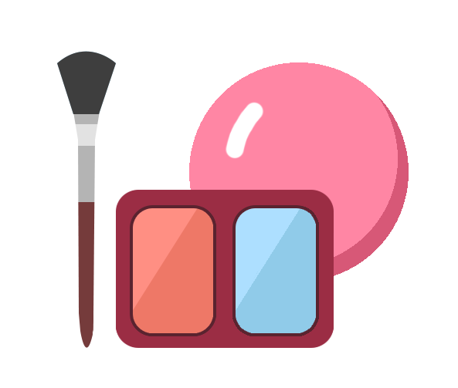

|  |  |
| --- | --- |
| 학번 | 이름 |
| 2014311323 | 박범진 |
| 2017314888 | 장유진 |
| 2015311099 | 조준희 |
| 2018313592 | 공허 |
| 2016313354 | 위응주 |
| 2019319598 | 류젠웨 |

# Contents

Contents 2

1. Preface 6

1. Objective 6

2. Readership 6

A. User Requirements 6

B. System Requirements 6

3. Document Structure 7

A. Preface 7

B. Introduction 7

C. Glossary 7

D. User Requirements Definition 7

E. System Architecture 8

F. System Requirements Specification 8

G. System Models 8

H. System Evolution 8

I. Appendices 8

J. Index 9

4. Version History 10

2. Introduction 11

1. Objective 11

2. Needs 11

3. Product – Beauty and the Beast 14

4. Expected Effects 15

3. Glossary 16

1. Objective 16

2. Term Definition 16

4. User Requirements Definition 18

1. Objective 18

2. Functional Requirements 18

A. Main Page 18

B. Help 18

C. Taking picture by camera 18

D. Getting picture from album 18

E. Finding similar celebrity 19

F. Select similar celebrity 19

G. Applying the makeup 19

3. Non-functional Requirements 20

A. Product Requirements 20

B. Organizational Requirements 21

C. External Requirements 22

5. System Architecture 23

1. Objective 23

2. Overall Architecture 23

3. Collecting Dataset System 24

4. Finding Similar Celebrity System 25

5. Applying Makeup System 26

6. System Requirements Specification 27

1. Objective 27

2. Functional Requirements 27

A. Main Page Function 27

B. Help Function 28

C. Taking picture by camera Function 28

D. Getting picture from album Function 29

E. Finding similar celebrity Function 29

F. Select similar celebrity Function 30

G. Applying the makeup Function 30

3. Non-functional Requirements 31

A. Product Requirements 31

B. Organizational Requirements 33

C. External Requirements 34

7. System Models 35

1. Objective 35

2. Context Models 35

A. Context Diagram 35

B. Process Diagram 36

3. Interaction Models 37

A. Use-case Diagram 37

B. Tabular Description for each use-case 37

C. Sequence Diagram 39

4. Behavioral Models 40

A. Activity Diagram 40

B. Data-Driven Modeling 41

8. System Evolution 42

1. Objective 42

2. Limitation 42

3. Evolution 42

9. Appendices 44

1. Objective 44

2. Hardware Requirements 44

10. Index 45

1. Objective 45

2. Table Index 45

3. Figure Index 45

4. Diagram Index 45

# 1. Preface

## 1. Objective

본 항목에서는 명세서의 예상 독자를 기술하고 명세서의 항목들을 간략하게 소개한다. 또, 명세서 작성 과정 및 버전 별 변경사항을 기술한다.

## 2. Readership

### A. User Requirements

User requirement는 본 시스템의 사용자, 즉 고객을 주요 예상 독자로 간주하며, 시스템이 제공하는 서비스와 운용상의 제약사항을 예상 독자가 쉽게 이해할 수 있도록 전문 용어의 사용을 줄이고 자연어와 다이어그램을 이용하여 기술한다.

### B. System Requirements

System requirement는 소프트웨어 개발자를 주요 예상 독자로 간주한다. 시스템의 기능과 서비스, 운용상의 제약사항을 구조화된 문서 형태로 체계적으로, 자세하게 기술하며 클라이언트와 계약자 간의 계약의 일부가 될 수 있도록 구현해야 하는 사항을 정의한다.

## 3. Document Structure

### A. Preface

Preface 항목에서는 명세서의 예상 독자를 기술하고 명세서의 항목들을 간략하게 소개한다. 또, 명세서 작성 과정 및 버전 별 변경사항을 기술한다.

### B. Introduction

Introduction 항목에서는 본 시스템의 필요성과 본 시스템을 개발하게 된 배경을 설명하고, 시스템의 기능 및 상호작용 방식을 개략적으로 기술한다. 또한 본 시스템이 시장 효과에 미칠 수 있는 영향 및 기대 효과를 기술한다.

### C. Glossary

Glossary 항목에서는 전문적 지식이 없는 독자들이 문서를 이해하는 데에 어려움이 없도록 본 문서에 사용된 기술적 용어들을 정의한다. 본 문서의 예상 독자들은 개발자에만 국한되는 것이 아니라 사용자나 이해당사자까지 포함되므로, 모든 사람이 이해가 가능하도록 용어에 대해 설명한다.

### D. User Requirements Definition

User requirements definition항목에서는 시스템의 기능적 요구사항 및 비기능적 요구사항을 자연어 및 다이어그램을 사용하여 사용자의 입장에서 기술한다. 시스템을 구성하는 기능들을 모두 포함하여 기술한다.

### E. System Architecture

System architecture항목에서는 다이어그램을 이용하여 전체적인 시스템의 구조를 간략하게 나타내고 각 서브 시스템의 구조 및 기능, 서브 시스템간의 관계를 기술한다.

### F. System Requirements Specification

System requirements specification항목에서는 시스템의 기능과 서비스, 운용상의 제약사항을 구조화된 문서 형태로 자세하게 기술하며, 구현 단계를 포함한 개발 프로세스 전반에서 사용할 수 있도록 기능적 요구사항 및 비기능적 요구사항을 체계적으로 기술한다.

### G. System Models

System models 항목에서는 시스템의 구성 요소 및 컴포넌트간의 관계, 외부환경과의 관계를 다이어그램을 사용하여 시각적인 모델로 표현한다.

### H. System Evolution

System evolution항목에서는 사용자들의 요구사항 변화로 인해 발생할 수 있는 변경사항 및 시스템 운용 과정에서 발생할 수 있는 환경의 변화들을 기술하고, 해당 변화에 대응할 수 있는 방안들을 기술한다.

### I. Appendices

Appendices항목에서는 하드웨어 요구사항 등 본문에 기술하지 않은 시스템의 정보를 기술한다.

### J. Index

Index항목에서는 본 문서에 사용된 표, 그림, 다이어그램의 색인을 기술한다.

## 4. Version History

|  |  |  |
| --- | --- | --- |
| Version | Modified Date | Description |
| 0.1 | 2019.10.12 | 문서 목차 작성 |
| 0.2 | 2019.10.13 | Preface 및 Introduction작성 |
| 0.3 | 2019.10.19 | Requirements 작성 |
| 0.4 | 2019.10.20 | Architecture 및 Model 작성 |
| 1.0 | 2019.10.26 | System Evolution 포함 모든 항목 작성 |
| 1.1 | 2019.10.27 | 검토 및 오타 수정 |

[Table 1] Version History

# 2. Introduction

## 1. Objective

본 항목에서는 본 시스템의 필요성과 개발 배경을 설명하고, 시스템의 기능 및 상호작용 방식을 개략적으로 기술한다. 또한 본 시스템이 시장 효과에 미칠 수 있는 영향 및 기대 효과를 기술한다.

## 2. Needs

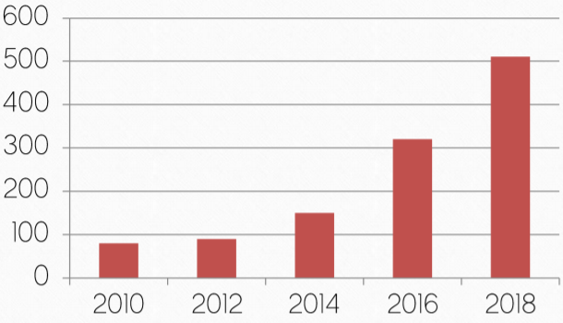

[Diagram 1] Annual exports of cosmetics

위 그래프는 한국의 연간 화장품 수출량을 나타낸 그래프이다. 한국의 화장법과 더불어 화장품은 세계적으로 인기 있는 항목임을 생각해보면 위 그래프의 변화 추이에 따라 세계적으로 화장에 대한 관심이 어떻게 변하는지 추측해 볼 수 있다.

그래프를 보면 2010년도부터 2014년도까지는 화장품 수출이 크게 증가하지 않지만, 2014년도부터 2018년도까지는 화장품 수출의 양이 크게 느는 것을 확인할 수 있다. 이는 최근 들어 화장에 관심을 갖는 소비자들이 세계적으로 늘고 있다는 것을 의미하기도 한다.

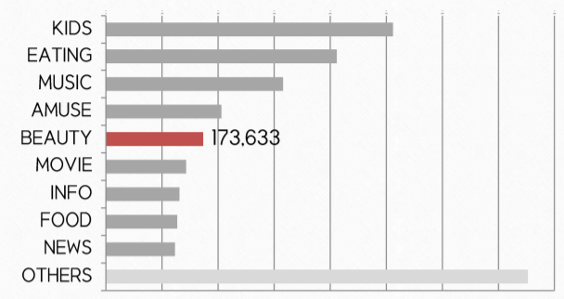

[Diagram 2] 2019 Average Subscribers (Except TV, Media)

위 그래프는 한국에서의 유튜브 카테고리 별 구독자 수를 나타낸다. 현재 유튜브는 남녀노소 가리지 않고 다양한 컨텐츠로 선풍적인 인기를 끌고 있다. 개개인이 원하는, 관심 있는 분야를 골라서 원하는 채널만 볼 수 있다. BEAUTY, 즉 미용관련 채널은 상위 5등안에 들 정도로 인기 있는 모습을 보이고 있다. 이와 같이 미용관련 유튜브 채널이 인기가 있다는 것은 현재 우리나라가 미용에 큰 관심을 가지고 있다는 것을 대변한다고 볼 수 있다. 심지어 MUSIC, AMUSE와 같이 듣기 위주의 채널을 제외하고 어린이들이 보는 KIDS채널 또한 제외하면 성인이 시각적으로 보기 위한 채널 중에는 먹방 다음을 차지하는 2위의 관심분야인 것을 확인할 수 있다.

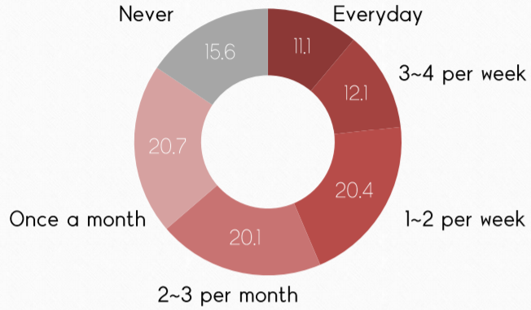

[Diagram 3] Beauty contents viewing frequency

위 그래프는 뷰티 컨텐츠를 시청하는 사람들을 뷰티 컨텐츠 시청의 빈도 수를 기준으로 분류하여 그 비율을 나타낸 것이다. 매일, 일주일에 3~4번, 일주일에 1~2번 시청하는 사람들이 뷰티 컨텐츠를 자주 시청하는 사람들이라고 할 수 있으며, 각각 11.1퍼센트, 12.1퍼센트, 20.4퍼센트이다. 한 달에 2~3번 시청, 한 달에 1번 시청, 그리고 아예 뷰티 컨텐츠를 시청하지 않는 사람들이 뷰티 컨텐츠를 자주 접하지 않는 사람들이라고 할 수 있으며, 각각 20.1퍼센트, 20.7 퍼센트, 15.6 퍼센트이다. 종합하면 자주 시청하는 사람들은 43.6퍼센트, 그렇지 않은 사람들은 56.4퍼센트이다. 뷰티 컨텐츠를 시청하는 사람들의 성별이 대부분 여자임을 감안하면 43.6퍼센트는 상당히 높은 수치이며, 대다수의 여성들이 뷰티 컨텐츠를 시청하고 있음을 알 수 있다.

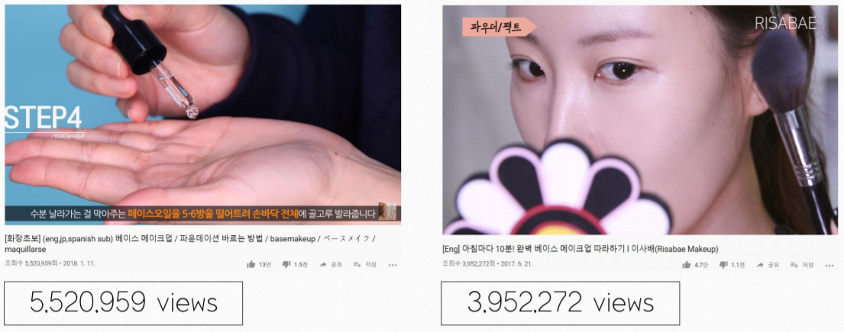

[Figure 1] View of the videos that showing how to do a makeup

위 2개의 사진은 어떻게 화장을 해야 하는지 알려주는 동영상에 대한 조회수를 확대한 사진이다. 왼쪽은 약 550만뷰를 기록했고, 오른쪽은 약 4백만뷰를 기록했다. 유튜브 인기동영상들의 최대 조회수가 대략 1백만뷰인 점을 고려하면 이는 굉장히 높은 조회수라는 것을 알 수 있다. 그만큼 현재 화장을 본인의 얼굴에 어울리게, 제대로 해보고자 하는 사람들이 많다는 것이다.

따라서, 연간 화장품의 수출량 증가, 미용 관련 컨텐츠의 인기와 조회수 등을 바탕으로 현재 우리나라에서만 뷰티 산업이 유행하는 것이 아니라 전세계적으로도 뷰티 산업이 인기를 끌고 성장하는 추세이며, 소비자들 또한 미용 하는 법에 엄청난 관심을 가지고 있다는 것을 파악할 수 있다. 따라서 사람들이 본인의 얼굴형에 맞춰 본인에게 어울리는 화장법을 쉽게 찾을 수 있도록 하는 어플을 제작하고자 한다.

## 3. Product – Beauty and the Beast

본 어플리케이션은 화장을 처음 시작하거나, 화장법을 개선시키고 싶은 사람들을 위해 본인의 얼굴에 어울리는 화장을 찾아주는 어플리케이션이다. 사용자는 화장을 하지 않은 본인의 얼굴을 촬영하고, 어플리케이션은 사용자의 얼굴 사진을 바탕으로 얼굴형 또는 이목구비가 닮은 연예인을 찾아준다. 그리고 검색된 연예인의 다양한 화장된 모습을 보여준다. 사용자는 추천된 사진들을 보고 본인의 얼굴에 적용시키고 싶은 화장을 골라 얼굴에 가상으로 입혀 볼 수 있다. 사용자는 가상으로 입혀진 화장을 통해 해당 화장이 본인의 얼굴에 어울리는지는 확인해 볼 수 있고, 마음에 든다면 이를 따라 해 볼 수 있다. 따라서, 본 어플리케이션의 주요 목적과 기능은 개인별 어울리는 화장법 추천이라고 할 수 있다.

## 4. Expected Effects

본 어플리케이션이 출시되었을 시 예상효과는 다음과 같다.

1. 화장을 전혀 해본 적이 없는데 화장을 제대로 하고 다니고 싶은 사람들에게 어떻게 화장을 해야 하는 지 가이드라인을 제시해 줄 수 있다. 화장을 처음 시작하게 되면 화장품의 종류에는 무엇이 있는지, 해당하는 화장품의 사용법은 어떻게 되는지, 본인의 얼굴형, 눈썹 모양, 눈 모양이나 피부색에 따라 어떤 화장품을 선택해야 하는지 알지 못하기 때문이다. 따라서 본 어플리케이션을 통해 화장하는 법을 더 쉽게 배우게 될 수 있게 될 것이다.
2. 화장을 하고 다니지만 새롭게 화장법을 바꿔보고 싶은 사람들이 본인에게 어울리는 새로운 화장법을 발견할 수 있도록 도움을 줄 수 있다. 닮은 연예인의 다양한 화장법을 본인의 얼굴에 적용해 볼 수 있기 때문에, 이전에 생각하지 못했던 본인에게 맞는 색다른 화장법을 찾아내는 데 용이하게 사용될 수 있다.
3. 어플리케이션을 사용해 봄으로써 자신도 몰랐던 문제점을 찾아낼 수 있다. 대다수의 사람들은 매일 같거나 비슷한 화장을 하고 다니기 때문에 본인의 화장법에 문제가 있더라도 그 사실을 전혀 모를 수 있다. 하지만 어플리케이션을 통해 본인에게 어울리는 화장법을 얼굴에 적용시켜보면 기존의 화장법과의 차이가 드러나 문제점을 발견하는 데 용이하다. 따라서 문제점을 발견하고 그 문제점을 고쳐서 보다 더 나은 화장을 할 수 있게 될 것이다.

# 3. Glossary

## 1. Objective

본 항목에서는 전문적 지식이 없는 독자들이 문서를 이해하는 데에 어려움이 없도록 본 문서에 사용된 기술적 용어들을 정의한다.

## 2. Term Definition

|  |  |
| --- | --- |
| Term | Definition |
| 자연어 | 사람들이 일상적으로 쓰는 언어. 인공적인 언어와 구분. |
| 머신러닝 | 인공지능의 연구 분야 중 하나. 인간의 학습 능력과 같은 기능을 컴퓨터에서 실현하고자 하는 기술 및 기법 |
| CNN모델 | 이미지의 공간 정보를 유지한 상태로 학습이 가능한 기계학습 신경망 모델 |
| Texture | 3D 그래픽에서 폴리곤으로 제작된 오브젝트에 덧씌워 다양한 색상이나 질감 등을 표현하는데 쓰이는 2D이미지 |
| Plan-driven | SW분야에서 시스템 요구사항, 소프트웨어 요구사항 등을 순차적으로 구성하고 실행하는 접근법 |
| 프론트 엔드 | 사용자로부터 다양한 형태의 입력을 받아 ‘백엔드’가 사용할 수 있는 규격을 따라 처리한다. 일반적으로 클라이언트-서버 모델에서 클라이언트를 말함 |
| 백 엔드 | 클라이언트와 직접 대면하지 않으나, 프론트엔드와 연동되어 기술적인 기능을 하는 부분. 일반적으로 클라이언트- 서버 모델에서 서버를 말함. |
| 오픈소스 | 무상으로 공개된 소스코드 또는 소프트웨어 |
| 웹 크롤링 | 무수히 많은 컴퓨터에 분산 저장되어 있는 문서를 수집하여 검색 대상의 색인으로 포함시키는 기술. |
| 라이브러리 | 데이터의 관점에서는 관련한 파일의 집합을, 프로그램의 관점에서는 프로그램의 조직화된 집합을 말한다. |
| AWS | 아마존 웹 서비스, 웹사이트나 클라이언트 측 응용프로그램에 대해 온라인 서비스를 제공하고 있다. |
| Retrofit | 안드로이드 앱 및 JAVA언어에서 편리하게 사용할 수 있는 HTTP 클라이언트 라이브러리 |
| 컴포넌트 | 소프트웨어 개발을 마치 레고 블록을 쌓듯이 쉽게 할 수 있도록 하는 기술. 즉 소프트웨어 구성단위를 미리 만든 뒤 이를 조립하는 기술. |

[Table 2] Term Definition

# 4. User Requirements Definition

## 1. Objective

본 항목에서는 시스템의 기능적 요구사항 및 비기능적 요구사항을 자연어 및 다이어그램을 사용하여 사용자의 입장에서 기술한다. 시스템을 구성하는 기능들을 모두 포함하여 기술한다.

## 2. Functional Requirements

### A. Main Page

어플리케이션 실행 시 가장 먼저 띄우는 화면으로, 닮은 연예인을 찾아 비슷한 화장을 적용시킬 사진을 카메라로 직접 찍을 지, 앨범에서 선택할 지 버튼을 통해 사용자가 선택할 수 있는 페이지다. 어플리케이션 사용 방법을 볼 수 있는 도움말 버튼과 어플리케이션 종료 버튼을 포함한다.

### B. Help

어플리케이션 사용 방법을 알기 쉽게 표현한 페이지다.

### C. Taking picture by camera

카메라를 통해 닮은 연예인을 찾아 비슷한 화장을 적용시킬 사진을 찍는 기능이다.

### D. Getting picture from album

사용자의 앨범에서 닮은 연예인을 찾아 비슷한 화장을 적용시킬 사진을 불러오는 기능이다.

### E. Finding similar celebrity

사용자가 제공한 사진과 비슷하게 생긴 연예인을 CNN 모델 머신러닝을 통해 찾는다.

### F. Select similar celebrity

사용자가 제공한 사진과 비슷하게 생긴 연예인을 가장 닮은 연예인부터 순서대로 보여주고, 비슷한 화장을 적용시킬 연예인을 사용자가 선택할 수 있게 한다. 닮은 연예인 정보는 사진, 나이, 이름, 닮은 정도를 포함하며 화면 전체에 표현한다. 화면 슬라이드를 통해 다른 연예인을 볼 수 있다.

### G. Applying the makeup

사용자가 선택한 연예인의 화장 texture를 사용자가 제공한 사진에 덧입혀 보여준다. 해당 사진을 앨범에 저장할 수 있는 기능을 포함한다.

## 3. Non-functional Requirements

### A. Product Requirements

#### A.1. Usability Requirements

본 어플리케이션은 사용자에게 사진으로 정보를 제공하는 것을 목적으로 한다. 때문에 무엇보다도 사진으로 한눈에 모든 정보를 볼 수 있게 User Interface를 제작해야 한다. 또한 여러 개의 항목이 있는 목록을 쉽게 넘기며 다음 정보를 볼 수 있도록 해야 한다.

#### A.2. Performance Requirements

본 어플리케이션은 닮은 연예인을 정확히 찾아내기 위해 많은 데이터를 수집하고 다루어야 하며, 머신러닝 기법을 이용하여 데이터의 분류와 선별을 정확히 해야 한다. 또한 닮은 연예인의 화장을 추출하여 사용자의 얼굴에 넣어야 하므로 얼굴에서 화장을 추출해내는 정확한 알고리즘을 사용해야 한다.

#### A.3. Dependability Requirements

본 어플리케이션에서는 스마트폰 단말의 카메라 기능이나 사진 기능을 이용하여 사용자의 사진을 바탕으로 닮은 연예인을 찾아야 하기 때문에 어플리케이션과 카메라와의 호환이 가능해야 하며, 카메라의 앨범에 접근할 수 있는 권한을 받아야 한다. 또한 연예인 사진 데이터를 외부 웹사이트 등에서 가져올 예정이기 때문에 이 부분에 대해서도 데이터간 통신이 원활히 이루어지도록 해야 한다.

#### A.4. Security Requirements

본 어플리케이션은 사용자의 얼굴 사진을 바탕으로 정보를 제공한다. 그렇기 때문에 사용자의 얼굴 사진이 유출되지 않도록 사용자의 프라이버시 보호를 위한 보안을 강화시켜야 한다.

### B. Organizational Requirements

#### B.1. Environmental Requirements

사용자가 제공한 사진과 닮은 연예인을 찾는 과정에서 서버를 통해 머신러닝을 사용하기 때문에 사용자의 스마트폰 혹은 Tablet PC가 서버와 연결되어있어야 한다.

#### B.2. Operational Requirements

상용 클라우드 서비스인 AWS EC2 서버에 닮은 연예인을 찾는 CNN기계학습 모델을 구축하고 서비스 요청이 있을 때마다 지속적으로 서비스를 제공해야 한다.

#### B.3. Development Requirements

사용자의 사진을 이용해 닮은 연예인을 찾아 화장법을 추천한다는 요구사항이 명확하므로 plan-driven 프로세스를 이용해 개발을 진행한다. 또한 프로세스를 Front-end와 Back-end 부분으로 분리한다. 그리고 오픈 소스를 사용하는 것이 가능한 부분은 최대한 오픈 소스를 사용하여 보다 안정되고 완성도 높은 시스템을 개발한다.

### C. External Requirements

#### C.1. Regulatory Requirements

본 어플리케이션은 인터넷에서 연예인들의 사진을 수집해 사용하므로 저작권법을 위반할 가능성이 있다. 따라서 저작권법을 위반하지 않도록 알고리즘을 구성해 데이터를 수집해야 한다.

#### C.2. Safety/Security Requirements

본 어플리케이션은 사용자의 얼굴 사진을 바탕으로 정보를 제공하므로 사용자의 얼굴 사진이 유출되지 않도록 사용자의 프라이버시 보호를 위한 보안을 강화시켜야 하고, 시스템의 자원을 효율적으로 사용해야 한다.

# 5. System Architecture

## 1. Objective

본 항목에서는 다이어그램을 이용하여 전체적인 시스템의 구조를 간략하게 나타내고 각 서브 시스템의 구조 및 기능, 서브 시스템간의 관계를 기술한다.

## 2. Overall Architecture

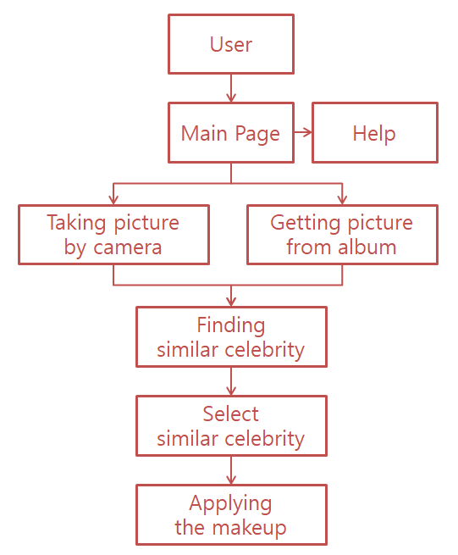

[Diagram 4] Overall Architecture

사용자가 어플리케이션 실행 시 먼저 Main page를 띄워 닮은 연예인을 찾아 비슷한 화장을 적용시킬 사진을 카메라로 직접 찍을 지, 앨범에서 선택할 지 버튼을 통해 사용자가 선택할 수 있게 한다. 이 때, 도움말 버튼을 통해 어플리케이션 사용 방법을 볼 수 있다.

사용자가 카메라 또는 앨범을 통해 제공한 사진과 비슷하게 생긴 연예인을 CNN 모델 머신러닝을 통해 찾은 뒤, 사용자가 제공한 사진과 비슷하게 생긴 연예인을 가장 닮은 연예인부터 순서대로 보여주고, 비슷한 화장을 적용시킬 연예인을 사용자가 선택할 수 있게 한다.

이후 사용자가 선택한 연예인의 화장 texture를 사용자가 제공한 사진에 덧입혀 보여준다.

## 3. Collecting Dataset System

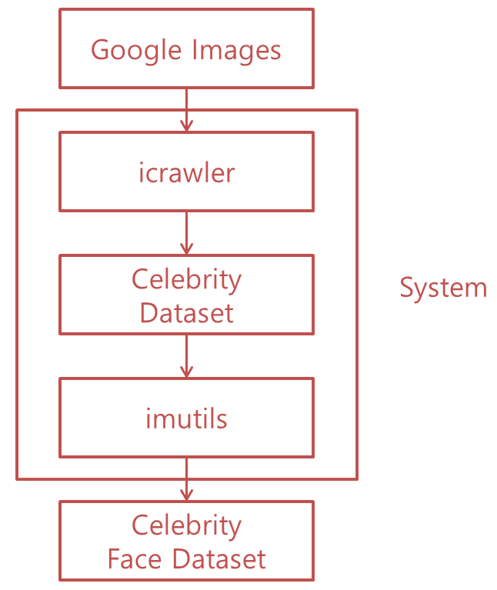

[Diagram 5] Collecting Dataset System

Google image 검색을 통해 연예인의 사진 데이터를 구하고, 웹 크롤링 오픈 소스 라이브러리 icrawler를 이용해 데이터를 추출한다. 이미지 추출 오픈 소스 라이브러리 imutils를 이용해 연예인 이미지에서 얼굴을 추출한 뒤 64x64 크기로 정렬해 학습시키기 좋은 데이터로 만든다.

## 4. Finding Similar Celebrity System

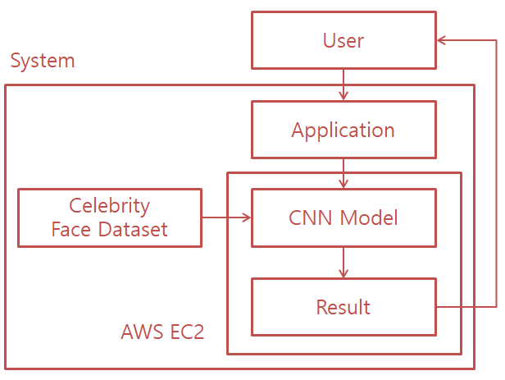

[Diagram 6] Finding Similar Celebrity System

사용자가 어플리케이션을 통해 사진을 제공하면 Retrofit 라이브러리를 이용해AWS EC2 서버에 python으로 구현된 CNN Model에 데이터를 넘겨준다. CNN Model에서는 제공받은 데이터를 이용해 닮은 연예인 리스트를 찾아내고, 결과 데이터는 다시 Retrofit 라이브러리를 통해 Application으로 넘어가며 사용자에게 돌아간다.

## 5. Applying Makeup System

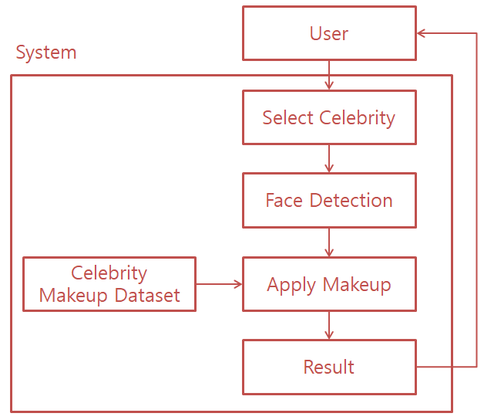

[Diagram 7] Applying Makeup System

사용자가 원하는 연예인을 선택하면 OpenCV 라이브러리를 이용해 사용자가 제공한 사진에서 얼굴을 찾는다. 연예인 화장 texture를 OpenCV 라이브러리를 이용해 찾은 얼굴 영역에 덧입힌 뒤 결과 이미지를 사용자에게 보여준다.

# 6. System Requirements Specification

## 1. Objective

본 항목에서는 시스템의 기능과 서비스, 운용상의 제약사항을 구조화된 문서 형태로 자세하게 기술하며, 구현 단계를 포함한 개발 프로세스 전반에서 사용할 수 있도록 기능적 요구사항 및 비기능적 요구사항을 체계적으로 기술한다.

## 2. Functional Requirements

### A. Main Page Function

|  |  |  |  |  |
| --- | --- | --- | --- | --- |
| 기능 | 사용자의 요청에 따라 화면 전환 | | | |
| 설명 | 닮은 연예인을 찾아 비슷한 화장을 적용시킬 사진을 카메라로 직접 찍을 지, 앨범에서 선택할 지 버튼을 통해 사용자가 선택할 수 있는 페이지다. 어플리케이션 사용 방법을 볼 수 있는 도움말 버튼과 어플리케이션 종료 버튼을 포함한다. | | | |
| 입력 | 카메라 이용 | 앨범 이용 | 도움말 보기 | 종료 |
| 출력 | 카메라 촬영  화면 | 앨범 사진  리스트 | 도움말 화면 | 프로그램  종료 |
| 처리 | 사용자의 입력 이벤트 처리 | | | |
| 조건 | 사용자의 입력 이벤트 발생 전까지 대기 | | | |

[Table 3] Main Page Function

### B. Help Function

|  |  |
| --- | --- |
| 기능 | 어플리케이션 사용 방법 설명 |
| 설명 | 어플리케이션 사용 방법을 알기 쉽게 표현한 페이지다. |
| 입력 | 뒤로 가기 |
| 출력 | 입력이 있기 전까지 어플리케이션 사용 방법 설명 |
| 처리 | 뒤로 가기 이벤트 발생 시 Main page로 돌아감 |
| 조건 | 뒤로 가기 이벤트 발생 전까지 대기 |

[Table 4] Help Function

### C. Taking picture by camera Function

|  |  |
| --- | --- |
| 기능 | 카메라로 얼굴 사진 촬영 |
| 설명 | 카메라를 통해 닮은 연예인을 찾아 비슷한 화장을 적용시킬 사진을 찍는 기능이다. |
| 입력 | 카메라 렌즈가 찍고 있는 실시간 화면 |
| 출력 | 카메라 렌즈가 찍고 있는 실시간 화면 |
| 처리 | 촬영 버튼 클릭 시 결과 사진 넘겨줌 |
| 조건 | 카메라 어플리케이션 접근 권한 필요 |

[Table 5] Taking picture by camera Function

### D. Getting picture from album Function

|  |  |
| --- | --- |
| 기능 | 앨범에서 얼굴 사진 선택 |
| 설명 | 사용자의 앨범에서 닮은 연예인을 찾아 비슷한 화장을 적용시킬 사진을 불러오는 기능이다. |
| 입력 | 사진 선택 이벤트 |
| 출력 | 앨범 사진 리스트 |
| 처리 | 원하는 사진 선택 시 해당 사진 넘겨줌 |
| 조건 | 앨범 어플리케이션 접근 권한 필요 |

[Table 6] Getting picture from album Function

### E. Finding similar celebrity Function

|  |  |
| --- | --- |
| 기능 | 사용자와 비슷하게 생긴 연예인 찾기 |
| 설명 | 사용자가 제공한 사진과 비슷하게 생긴 연예인을 CNN 모델 머신러닝을 통해 찾는다. |
| 입력 | 사용자의 얼굴 사진 |
| 출력 | 사용자와 비슷하게 생긴 연예인 리스트 |
| 처리 | CNN Model을 통해 사용자의 얼굴과 비슷한 연예인 찾기 |
| 조건 | 대량의 학습 데이터 필요 |

[Table 7] Finding similar celebrity Function

### F. Select similar celebrity Function

|  |  |
| --- | --- |
| 기능 | 사용자 얼굴에 화장을 입힐 연예인 찾기 |
| 설명 | 사용자가 제공한 사진과 비슷하게 생긴 연예인을 가장 닮은 연예인부터 순서대로 보여주고, 비슷한 화장을 적용시킬 연예인을 사용자가 선택할 수 있게 한다. 닮은 연예인 정보는 사진, 나이, 이름, 닮은 정도를 포함하며 화면 전체에 표현한다. 화면 슬라이드를 통해 다른 연예인을 볼 수 있다. |
| 입력 | 사용자와 비슷하게 생긴 연예인 리스트 |
| 출력 | 사용자와 비슷하게 생긴 연예인 리스트 |
| 처리 | 사용자가 선택한 연예인 데이터 넘겨줌 |
| 조건 | 사용자 마음에 드는 연예인 필요 |

[Table 8] Select similar celebrity Function

### G. Applying the makeup Function

|  |  |
| --- | --- |
| 기능 | 사용자 얼굴에 연예인의 화장을 입힘 |
| 설명 | 사용자가 선택한 연예인의 화장 texture를 사용자가 제공한 사진에 덧입혀 보여준다. 해당 사진을 앨범에 저장할 수 있는 기능을 포함한다. |
| 입력 | 사용자가 선택한 연예인의 화장 texture |
| 출력 | 사용자 사진에 연예인 화장 texture를 덧입힌 사진 |
| 처리 | OpenCV 라이브러리를 사용해 사용자가 제공한 사진에서 얼굴을 추출한 뒤 연예인 화장 texture를 덧입힘 |
| 조건 | 사용자가 제공한 사진의 이목구비가 뚜렷해야 함 |

[Table 9] Applying the makeup Function

## 3. Non-functional Requirements

### A. Product Requirements

#### A.1. Usability Requirements

본 어플리케이션은 사용자에게 사진으로 정보를 제공하는 것을 목적으로 한다. 때문에 무엇보다도 사진으로 한눈에 모든 정보를 볼 수 있게 User Interface를 제작해야 한다. 정보를 제공할 때 글보다는 하나의 사진만을 보여주고 사진을 클릭하거나, 사진 주변에 버튼을 만들어 사진에 대한 추가적인 정보를 볼 수 있도록 제작 해야 한다. 또한 여러 개의 항목이 있는 목록을 쉽게 넘기며 다음 정보를 볼 수 있도록 해야 한다. 목록은 평소에 알고 있는 사진과 글이 함께 있는 단순한 정렬목록이 아닌, 사진만 있고 가로로 사진들을 넘겨 볼 수 있는 리스트의 모양으로 제작 되어야 한다.

#### A.2. Performance Requirements

본 어플리케이션은 닮은 연예인을 정확히 찾아내기 위해 많은 데이터를 수집하고 다루어야 하며, 머신러닝 기법을 이용하여 데이터의 분류와 선별을 정확히 해야 한다. 눈썹 모양과 위치, 눈 모양과 위치, 코의 모양과 크기, 피부색, 얼굴형 등을 분석하고 그 특징을 추출하여 같은 특징을 가진 연예인을 선별한다. 또한 닮은 연예인의 화장을 추출하여 사용자의 얼굴에 넣어야 하므로 얼굴에서 화장을 추출해내는 정확한 알고리즘을 사용해야 한다. 이때 화장의 종류를 아이라인, 립, 섀도우, 쉐딩 등으로 분류한 뒤 각각에 대해 화장의 이미지를 추출한다.

#### A.3. Dependability Requirements

본 어플리케이션에서는 스마트폰 단말의 카메라 기능이나 사진 기능을 이용하여 사용자의 사진을 바탕으로 닮은 연예인을 찾아야 하기 때문에 어플리케이션과 카메라와의 호환이 가능해야 하며, 카메라의 앨범에 접근할 수 있는 권한을 받아야 한다. 이는 안드로이드 스튜디오에서 제공하는 퍼미션 체크를 통해 사용자에게 직접 카메라 권한을 허가 받으면 가능한 기능이다.  또한 연예인 사진 데이터를 외부 웹사이트 등에서 가져올 예정이기 때문에 이 부분에 대해서도 데이터간 통신이 원활히 이루어지도록 해야 한다. 이는 위의 카메라 권한과 비슷하게 퍼미션을 체크를 통해 웹에 존재하는 이미지의 URL을 이용해서 가져올 수 있다. 어플리케이션 내부적으로 이루어지는 것보다 외부와의 통신이 중요한 만큼 개발에 있어서 주의를 기울여 할 부분이다.

#### A.4. Security Requirements

본 어플리케이션은 사용자의 얼굴 사진을 바탕으로 정보를 제공한다. 그렇기 때문에 사용자의 얼굴 사진이 유출되지 않도록 사용자의 프라이버시 보호를 위한 보안을 강화해야 한다. 사용자가 본 어플리케이션을 삭제하는 경우 그 즉시 사용자와 관련된 모든 데이터를 영구히 삭제해야 하며, 사용자 관련 데이터는 사용자 외에 다른 사용자나 서버에서 접근할 수 없도록 보호한다.

### B. Organizational Requirements

#### B.1. Environmental Requirements

사용자가 제공한 사진과 닮은 연예인을 찾는 과정에서 서버를 통해 CNN 모델 머신러닝을 사용하기 때문에 사용자의 단말 기기가 서버와 연결되어 있어야 한다. 그렇지 않을 경우 오류 화면을 띄우고 다음 단계로 진행할 수 없다. 또한 어플리케이션을 사용하는 단말 기기에 카메라가 내장되어 있지 않다면 카메라로 사진을 찍는 기능을 선택할 경우 오류가 발생하도록 해야 한다.

#### B.2. Operational Requirements

상용 클라우드 서비스인 AWS EC2 서버에 닮은 연예인을 찾는 CNN기계학습 모델을 구축하고 서비스 요청이 있을 때마다 지속적으로 서비스를 제공해야 한다.

#### B.3. Development Requirements

사용자의 사진을 이용해 닮은 연예인을 찾아 화장법을 추천한다는 요구사항이 명확하므로 plan-driven 프로세스를 이용해 개발을 진행한다. 또한 어플리케이션의 user interface부분을 담당할 Front-end 개발과 데이터의 인식, 비교 등을 개발해야 할 Back-end 부분으로 분리한다. 그리고 오픈 소스를 사용하는 것이 가능한 부분은 최대한 오픈 소스를 사용하여 보다 안정되고 완성도 높은 시스템을 개발한다.

### C. External Requirements

#### C.1. Regulatory Requirements

본 어플리케이션은 인터넷에서 연예인들의 사진을 수집해 사용하므로 저작권법을 위반할 가능성이 있다. 따라서 저작권법을 위반하지 않도록 알고리즘을 구성해 데이터를 수집해야 하고, 화장법 추출 이외의 목적으로는 사용해서는 안 된다. 혹시나 문제가 되는 사진이 생긴다면 발견 즉시 삭제한다.

#### C.2. Safety/Security Requirements

본 어플리케이션은 사용자의 얼굴 사진을 바탕으로 정보를 제공한다. 그렇기 때문에 사용자의 얼굴 사진이 유출되지 않도록 사용자의 프라이버시 보호를 위한 보안을 강화시켜야 한다. 또한 사용자가 프로그램을 사용할 때 문제가 생기지 않도록 해야 한다. 서버와의 통신이 끊겨 사용자의 얼굴에 화장을 적용한 결과를 받지 못하거나, 메모리가 부족해 프로그램이 종료되는 일이 없도록 서버와의 통신이 끊기지 않고 시스템의 자원을 효율적으로 사용해야 한다.

# 7. System Models

## 1. Objective

본 항목에서는 시스템의 구성 요소 및 컴포넌트간의 관계, 외부환경과의 관계를 다이어그램을 사용하여 시각적인 모델로 표현한다

## 2. Context Models

### A. Context Diagram

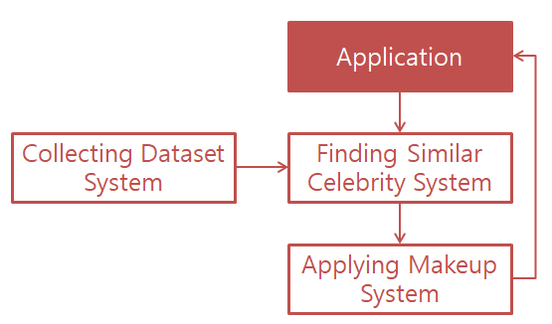

[Diagram 8] Context Diagram

### B. Process Diagram

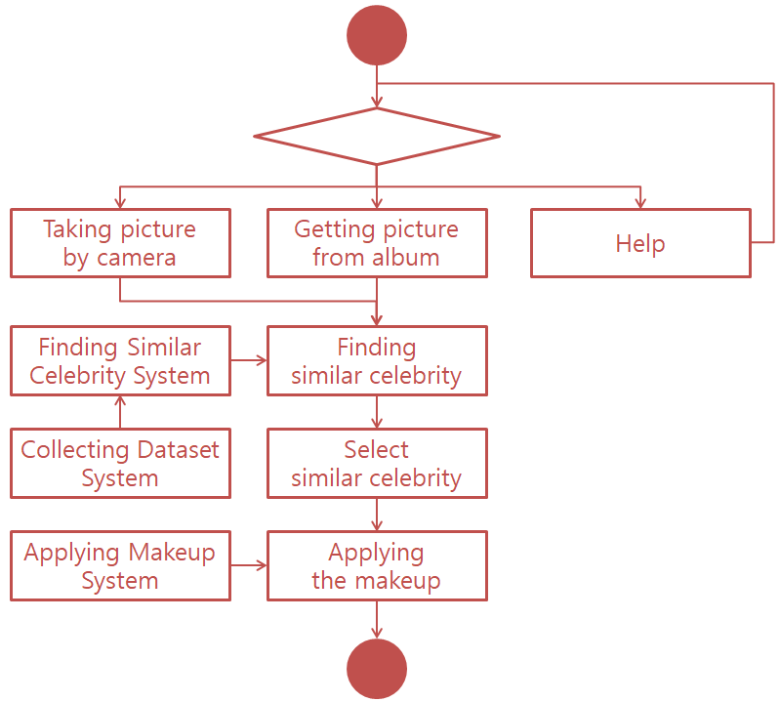

[Diagram 9] Process Diagram

## 3. Interaction Models

### A. Use-case Diagram

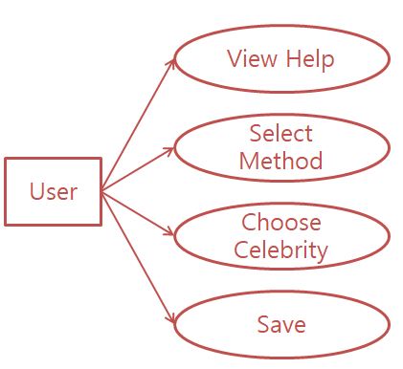

[Diagram 10] Use-case Diagram

### B. Tabular Description for each use-case

#### B.1. View Help

|  |  |
| --- | --- |
| Use-case | View Help |
| Actor | 사용자 |
| Description | 어플리케이션 사용 방법이 보여진다. |
| Trigger | 사용자가 도움말 버튼을 클릭한다. |
| Response | 어플리케이션 사용 방법을 보여준다. |

[Table 10] View Help

#### B.2. Select Method

|  |  |
| --- | --- |
| Use-case | Select Method |
| Actor | 사용자 |
| Description | 닮은 연예인을 찾아 비슷한 화장을 적용시킬 사진을 카메라로 직접 찍을 지, 앨범에서 선택할 지, 어플리케이션 사용 방법을 볼 지, 어플리케이션을 종료할 지 버튼을 통해 사용자가 선택한다. |
| Trigger | 어플리케이션을 실행한다. |
| Response | 사용자의 선택에 따라 카메라 어플리케이션, 앨범 어플리케이션, 도움말 화면, 어플리케이션 종료 중 하나를 실행한다. |

[Table 11] Select Method

#### B.3. Choose Celebrity

|  |  |
| --- | --- |
| Use-case | Choose Celebrity |
| Actor | 사용자, Finding Similar Celebrity System |
| Description | 사용자가 제공한 사진과 비슷하게 생긴 연예인을 가장 닮은 연예인부터 순서대로 보여주고, 비슷한 화장을 적용시킬 연예인을 사용자가 선택할 수 있게 한다. 닮은 연예인 정보는 사진, 나이, 이름, 닮은 정도를 포함하며 화면 전체에 표현한다. 화면 슬라이드를 통해 다른 연예인을 볼 수 있다. |
| Trigger | Finding Similar Celebrity System에서 사용자와 비슷하게 생긴 연예인 결과를 반환한다. |
| Response | 사용자가 선택한 연예인의 화장을 사용자의 얼굴에 덧입힌다. |

[Table 12] Choose Celebrity

#### B.4. Save

|  |  |
| --- | --- |
| Use-case | Save |
| Actor | 사용자 |
| Description | 사용자 얼굴에 화장을 덧입힌 사진을 저장한다. |
| Trigger | 사용자가 저장 버튼을 클릭한다. |
| Response | 사용자 얼굴에 화장을 덧입힌 사진을 저장한다. |

[Table 13] Save

### C. Sequence Diagram

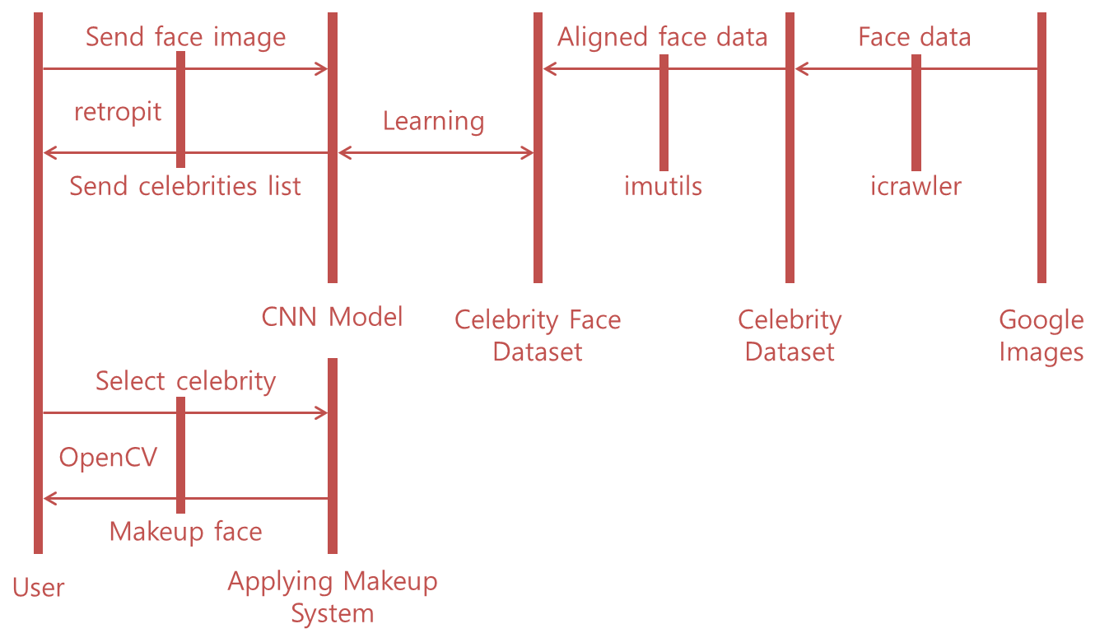

[Diagram 11] Sequence Diagram

## 4. Behavioral Models

### A. Activity Diagram



[Diagram 12] Activity Diagram

### B. Data-Driven Modeling

#### B.1. Send face picture

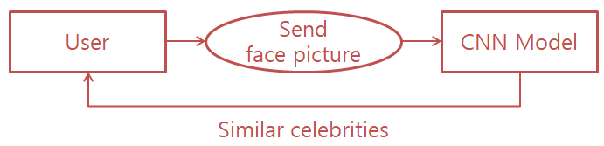

[Diagram 13] Data-driven model of Send face picture

#### B.2. Select celebrity

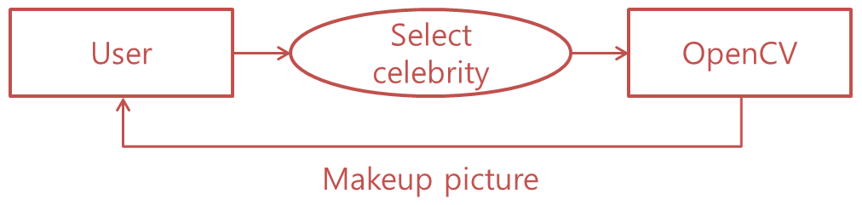

[Diagram 14] Data-driven model of Select celebrity

# 8. System Evolution

## 1. Objective

System evolution항목에서는 사용자들의 요구사항 변화로 인해 어플리케이션에 발생할 수 있는 변경사항 및 시스템 운용 과정에서 발생할 수 있는 환경의 변화들을 기술하고, 해당 변화에 대응할 수 있는 방안들을 기술한다.

## 2. Limitation

사용자와 검색된 연예인의 성별이 달라도 본 어플리케이션은 사용자와 검색된 연예인의 성별의 차이를 구분 지어줄 수는 없다. 사진을 찍는 각도, 장소 등 외부적인 요건으로 인해 생기는 사진의 다양성까지 판단하여 검색을 할 수 없다. 즉 사진을 찍을 때마다 다른 연예인이 검색될 가능성이 생길 수도 있다. 사용자의 얼굴형과 이목구비 등을 통해 닮은 연예인을 검색하고 해당 연예인의 화장을 보여주기 때문에 사용된 화장품의 상세한 정보 등은 제공할 수 없다.

## 3. Evolution

1. 추천된 연예인의 사진 중 현재 사용자가 선택한 사진 외에 다른 사진에도 해당 화장을 입혀보고 싶을 경우가 생길 수 있다. 이런 새 요구사항이 생길 경우 연예인의 화장법을 적용하는 단계에서 처음 선택한 사진뿐만 아니라 다른 사진도 사용할 수 있는 기능을 추가해야 한다.

2. 사용자가 어플리케이션을 통해 찾은 연예인 사진, 화장법을 적용한 사진 등을 모아서 보기를 희망할 수 있다. 이 경우 어플리케이션 내에 보관함을 만들어 한꺼번에 사진들을 볼 수 있도록 변경한다.

3. 사용자는 본 어플리케이션을 이용하여 화장법이 적용되기 이전의 사진과 적용 이후의 사진을 비교하여 보기를 희망할 수 있다. 이럴 경우 Before & After 비교 사진을 제공할 수 있어야 한다.

# 9. Appendices

## 1. Objective

본 항목에서는 하드웨어 요구사항 등 본문에 기술하지 않은 시스템의 정보를 기술한다.

## 2. Hardware Requirements

스마트폰이나 Tablet PC 등 카메라가 내장된 휴대용 전자기기는 모두 본 어플리케이션을 사용할 수 있다. 카메라가 없는 휴대용 전자기기의 경우에는 이미 저장된 사진에 대해서만 사용이 가능하다. 그리고 본 어플리케이션은 안드로이드 전용 어플리케이션이기 때문에 IOS를 사용하는 전자기기에서는 사용이 불가하다. 이에 대한 조건만 부합한다면 인터넷이 가능한 모든 곳에서 자유로이 본 어플리케이션을 이용할 수 있다.

# 10. Index

## 1. Objective

본 항목에서는 본 문서에 사용된 표, 그림, 다이어그램의 색인을 기술한다.

## 2. Table Index

[Table 1] Version History 11

[Table 2] Term Definition 18

[Table 3] Main Page Function 28

[Table 4] Help Function 29

[Table 5] Taking picture by camera Function 29

[Table 6] Getting picture from album Function 30

[Table 7] Finding similar celebrity Function 30

[Table 8] Select similar celebrity Function 31

[Table 9] Applying the makeup Function 31

[Table 10] View Help 38

[Table 11] Select Method 39

[Table 12] Choose Celebrity 40

[Table 13] Save 40

## 3. Figure Index

[Figure 1] View of the videos that showing how to do a makeup 14

## 4. Diagram Index

[Diagram 1] Annual exports of cosmetics 12

[Diagram 2] 2019 Average Subscribers (Except TV, Media) 13

[Diagram 3] Beauty contents viewing frequency 13

[Diagram 4] Overall Architecture 24

[Diagram 5] Collecting Dataset System 25

[Diagram 6] Finding Similar Celebrity System 26

[Diagram 7] Applying Makeup System 27

[Diagram 8] Context Diagram 36

[Diagram 9] Process Diagram 37

[Diagram 10] Use-case Diagram 38

[Diagram 11] Sequence Diagram 40

[Diagram 12] Activity Diagram 41

[Diagram 13] Data-driven model of Send face picture 42

[Diagram 14] Data-driven model of Select celebrity 42